Отчёт по лабораторной работе 7

Анализ файловой системы Linux. Команды для работы с файлами и каталогами

Чуева Злата Станиславовна

Содержание

1. Цель работы
2. Задание
3. Теоретическое введение
4. Выполнение лабораторной работы
5. Контрольные вопросы
6. Вывод

# Цель работы

Ознакомление с файловой системой Linux, её структурой, именами и содержанием каталогов. Приобретение практических навыков по применению команд для работы с файлами и каталогами, по управлению процессами (и работами), по проверке использования диска и обслуживанию файловой системы.

# Задание

1. Выполнить примеры из первой части

2. Ввести команды из лабораторной работы

2.1. Скопировать файл в домашний каталог

2.2. Создать директорию

2.3. Переместить файл в новый каталог

2.4. Создать файл и скопировать в новый каталог

2.5. Переместить файлы

2.6. Создать и переместить каталог

3. Определить опции команды chmod

4. Ввести команды и выполнить задания

5. Ответить на контрольные вопросы

# Теоретическое введение

Каждый файл или каталог имеет права доступа.

В сведениях о файле или каталоге указываются:

– тип файла (символ (-) обозначает файл, а символ (d) — каталог);

– права для владельца файла (r — разрешено чтение, w — разрешена запись, x — разре-

шено выполнение, - — право доступа отсутствует);

– права для членов группы (r — разрешено чтение, w — разрешена запись, x — разрешено

выполнение, - — право доступа отсутствует);

– права для всех остальных (r — разрешено чтение, w — разрешена запись, x — разрешено

выполнение, - — право доступа отсутствует).

# Выполнение лабораторной работы

1. Выполнить задания лабораторной работы (см рис 1)

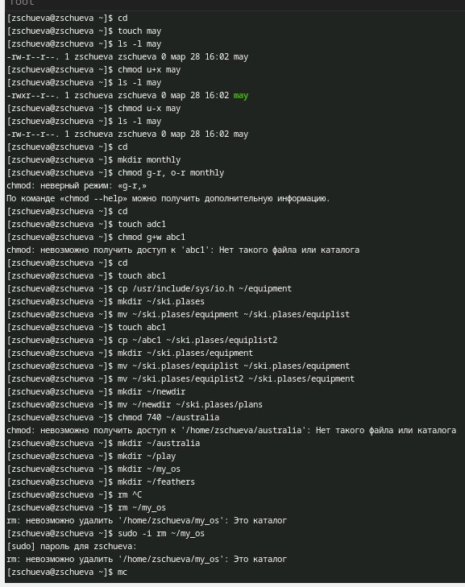

Рис 1

1. Скопировать файл usr/include/sys/io.h в домашний каталог и назвать его equipment с помощью команды ср.
2. В домашнем каталоге создать директорию ~/ski.plases с помощью команды mkdir
3. Переместить файл equipment в каталог ~/ski.plases используя команду mv
4. Переименуйте файл ~/ski.plases/equipment в ~/ski.plases/equiplist с помощью команды mv
5. Создать в домашнем каталоге файл abc1 и скопировать его в каталог ~/ski.plases, назовать его equiplist2 с помощью команд touch, cp
6. Создать каталог с именем equipment в каталоге ~/ski.plases используя команду mkdir
7. Переместить файлы ~/ski.plases/equiplist и equiplist2 в каталог ~/ski.plases/equipment с помощью команды mv
8. Создать и переместить каталог ~/newdir в каталог ~/ski.plases и назвать его plans.
9. Определить опции команды chmod, необходимые для того, чтобы присвоить перечисленным ниже файлам выделенные права доступа (см рис 2 и рис 3)

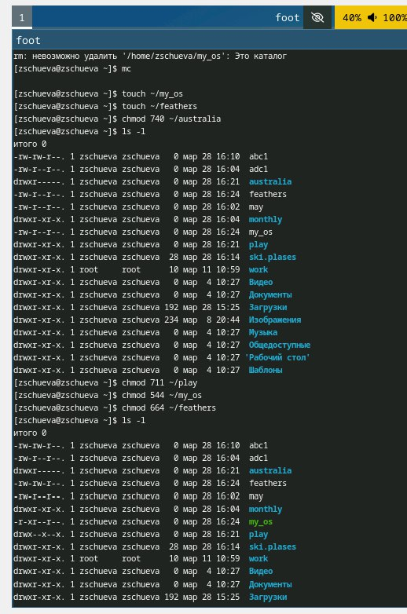

Рис 2

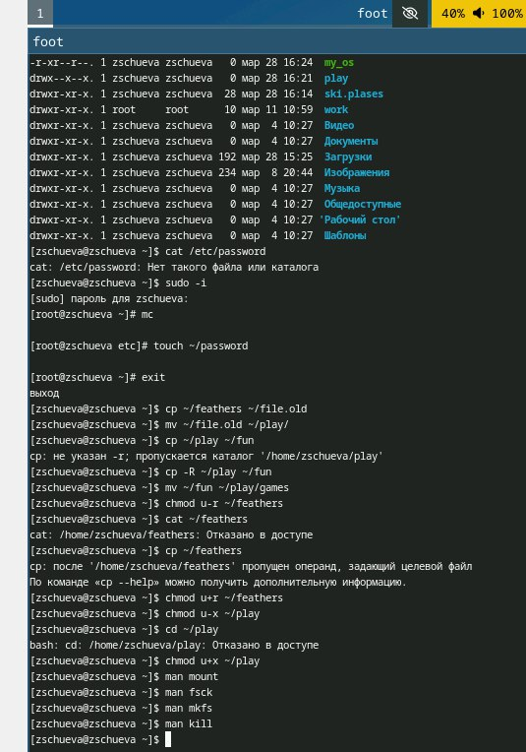

Рис 3

1. Выполнить следующие задания: (см рис 3)
2. Просмотреть содержимое файла /etc/password командой cat
3. Скопировать файл ~/feathers в файл ~/file.old командой cp
4. Переместить файл ~/file.old в каталог ~/play командой mv
5. Скопировать каталог ~/play в каталог ~/fun командой cp
6. Переместить каталог ~/fun в каталог ~/play и назовать его games командой mv
7. Лишить владельца файла ~/feathers права на чтение командой chmod u-r
8. Если попытаться просмотреть файл ~/feathers командой cat, будет отказано в доступе
9. Если попытаться скопировать файл ~/feathers, будет отказано в доступе
10. Дать владельцу файла ~/feathers право на чтение chmod u+r
11. Лишить владельца каталога ~/play права на выполнение u-x
12. Перейти в каталог ~/play. Система не даст выполнить переход, будет отказано в доступе
13. Дать владельцу каталога ~/play право на выполнение chmod u+x
14. Прочитать man по командам mount, fsck, mkfs, kill и кратко их охарактеризовать
15. man mount (см рис 4)

Рис 4

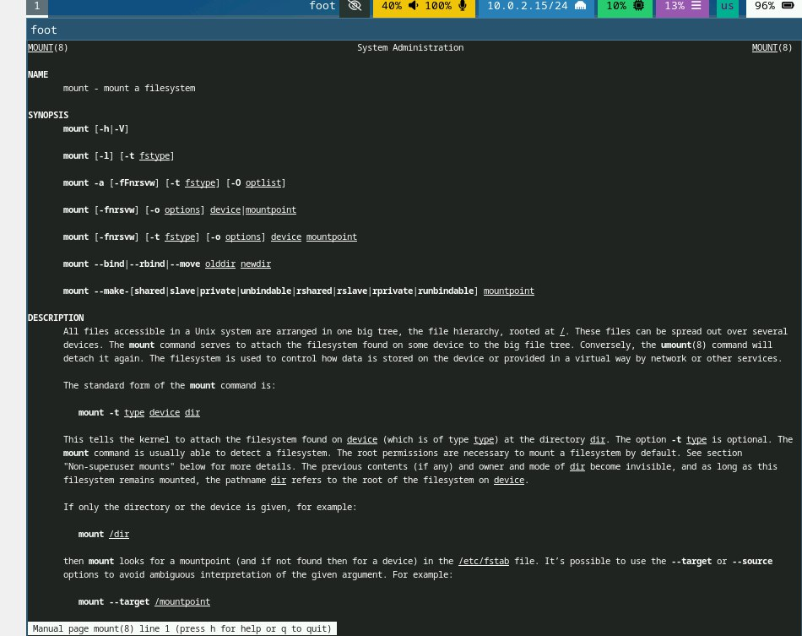

1. man fsck (см рис 5)

Рис 5

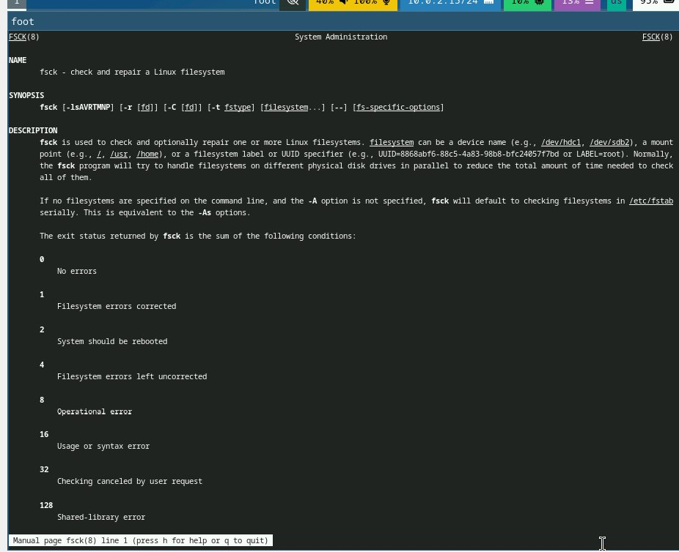

1. man mkfs (см рис 6)

Рис 6

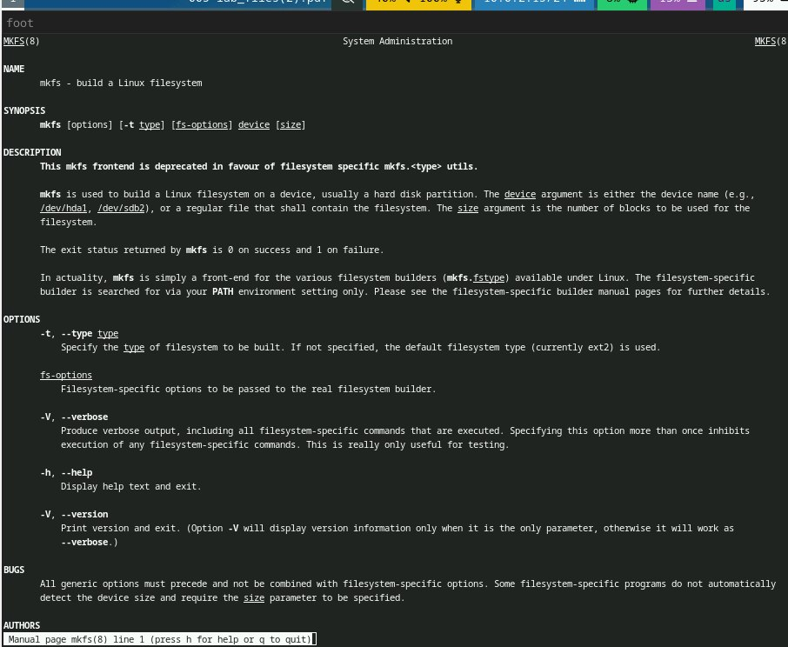

1. man kill (см рис 7)



Рис 7

# Выводы

Ознакомилась с файловой системой Linux, её структурой, именами и содержанием каталогов. Приобрела  практические навыки по применению команд для работы с файлами и каталогами, по управлению процессами (и работами), по проверке использования диска и обслуживанию файловой системы.

# Список литературы